一、填空题（共25分，每空1分）

1. 8位二进制补码表示的范围： 。
2. 用一个字节的字长表示十进制数-115的二进制原码 ，反码是 ，
补码是 。
3. 若一个数据块在内存中的起始地址为80A0H：DFF0H，则这个数据块的起始物理地址为 _____。
4. 采用4片8259A的组成级联方式，管理的可屏蔽中断数量最多是_____。
5. 8086 CPU有_____条地址线，可形成_____的存储器地址空间，地址范围为____；地址总线中_____条可用于I/O寻址。
6．M/IO信号在CPU访问存储器时为 电平，访问I/O端口时为 电平。
7. 指令ADD [BX+DI]，CX 源操作数的寻址方式是_______，目的操作数的寻址
方式是_______。
8. 8259A工作方式中，优先级方式包括_____，_____，_____和_____四种。
9.某系统异步串行通讯中，规定通信格式为(10位)：1位起始位、8位数据位，停止位1位，无奇偶校验，波特率为19200bps（位/秒），系统连续传送384个字节数据至少需要多长时间 mS。异步串行通讯一般适用 （板内芯片间，系统间，二选一填空）通讯。
10. 两个八进制数A5H和1FH相加后，运算结果是 ，各标志位的值是CF= ， ZF= ， SF= ， OF= 。

二、选择题(共10分，每题1分)

1. CPU中ALU部件主要完成 。
A．地址指针的转换 B. 中断处理
C. 算术和逻辑运算 D. 产生各种时序
2.现代微机中普遍采用 表示有符号数，以简化运算。
A．原码 B. 反码
C．补码 D. ASCII码
3.下列无符号数中最大的数是 。
A．（765）₈ B．（319）₁₆
C．（1010100110）₂ D. (789)₁₀
4.8086加电复位后执行的第一条指令的物理地址是 。
A. 0FFFFH B. FFFF0H
C. FFFFFH D. 00000H
5.已知8086的代码段寄存器（CS）=2000H，则代码段可寻址的物理地址空间范围为 。
A．2000H—2FFFH B. 20000H—27FFFH
C．20000H—2FFFFH D. 20000H—3FFFFH
6、8086微机中，采用两个8259级联，其可屏蔽中断可扩展为 个。
A. 15 B. 16
C. 32 D. 64
7.波特率是衡量串行数据传送速度快慢的重要指标和参数，它是指每秒传送的 。
A、字符数 B. 字节数
C．二进制位数 D. 所有位数
8．8086工作于最小模式下，当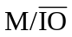=0，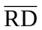=0，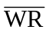=1时，CPU完成的操作是 。
A．存储器读 B．I/O读 C．存储器写 D．I/O写

9.执行下列程序后，AL的内容为 。

MOV AL，58H
SUB AL，75H
A． 58H B. 75H
C． E3H D. 17H
10.下述寻址方式不正确的是 。
A.[BX][SI] B.[BP+DI+25]
C.[BX+BP] D.[BX+DI]

- 根据要求回答问题（29分）

1. 数据段定义如下
ORG 0200H
BUF DB 100，-2，？
COUNT EQU $-BUF
代码段
MOV BX, OFFSET BUF
MOV AL, COUNT
1）画出汇编后内存的示意图；
2）执行完上面的程序段后BX=? ,AL=?（4分）

2. 中断类型为10H，它的中断服务入口地址是多少？假如该中断处理子程序存放在2345:7890H开始的内存区域中，试用中断向量表的形式表现出来？（4分）

3. 有一个100个字的存储区域，其起始地址为6250H：2300H。写出这个存储区域首末单元的物理地址。（4分）

4. 写出能完成下述操作的指令。（4分）
（1）将立即数1234H送至DS寄存器中。
（2）将存储单元3000H的内容送到4000H中。

5. 某数据段定义如下，试列出经汇编后，各存储单元的内容是什么？COUNT
值是多少?（5分）
BUF1 DB 1，-1，‘AB’
DB 2 DUP(？，1)
BUF2 DB 2 DUP(？)，10
COUNT EQU BUF2-BUF1

6. 中断响应周期中为什么有两个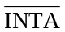?（4分）

7. 下列语句是否正确？简述原因，其中BUF为变量。（4分）
  - MOV DS，SEG BUF
  - MOV AL，[DX]
  - POP AL
  - INC [SI]

四、程序分析和填空题（共10分）

1． ORG 1000H
BUF DB 12H
LEA BX，BUF
MOV CX，BX
LOP ： ADD BX，2
LOOP LOP
HLT
执行后，BX= 。（3分）

2. 已知：IRQ7是中断服务程序首地址的标号，指出下列程序段功能，对应的中断类型码是多少？（4分）
PUSH DS
MOV AX，0000H
MOV DS，AX
MOV AX，OFFSET IRQ7
MOV [003CH]，AX
MOV AX，SEG IRQ7
MOV [003EH]，AX
POP DS

3. MOV CL，3
MOV BX，0B7H
ROL BX，1
ROR BX，CL
执行上述程序段后BX的内容是 。（3分）

五、内存扩展（8分）

某CPU有地址线16根（A₀~A₁₅）,数据线8根（D₀~D₇）及控制信号RD、WR、MERQ(存储器选通)、IORQ(接口选通)。如图所示，利用RAM芯片2114（1KX4）扩展成2KX8的内存，请写出芯片组1和芯片组2的地址范围。
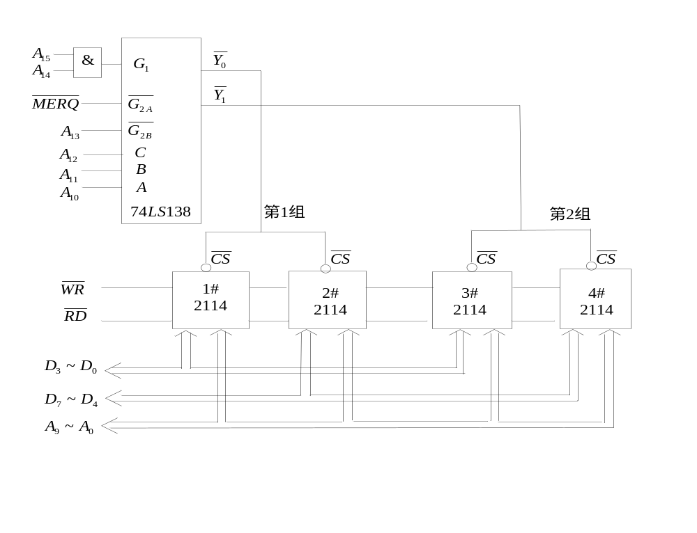

六、综合运用（18分）
某计算机控制系统如图1所示，CPU每1秒钟定时从外设1中通过8255的A口读入字节数据（无条件读入），将读入的字节数X进行X*2+10控制运算（X范围为0-255无符号数），将运算结果从8255的B口输出给外设2。如果运算结果≤255，输出此字节数据给外设2；运算结果>255，先输出高字节，再输出低字节。输出每个字节数据前需PC0发一个正向脉冲（高电平时间为4个NOP指令），以便通知外设2接收数据。编写实现上述功能的程序段，包括对8253初始化，8255初始化，8259初始化，中断向量表的建立，开中断，中断服务程序（读入数据，算式运算，输出运算结果，发中断结束命令）。端口地址8255为60H-63H,8253为40H-43H，8259为20H,21H，8259的中断矢量号从40H开始。要求 1）在答题纸上将程序主体结构抄写过去，在相应的位置编写要求的功能程序段；2）对编写的程序功能模块加必要注释说明。

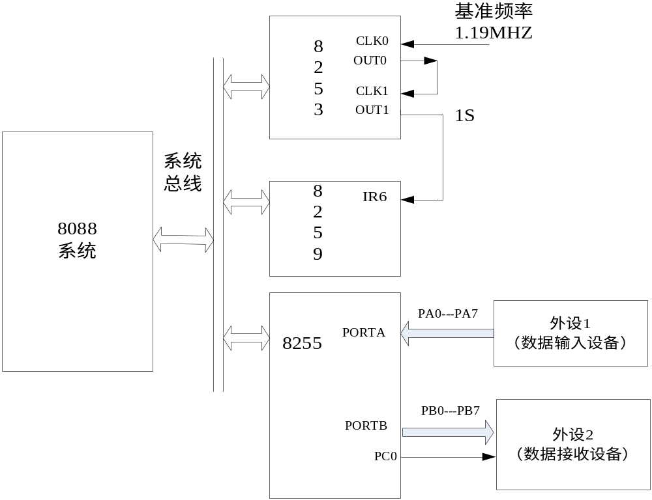
图 1系统结构示意图

;程序主体结构
;需要其他逻辑段可自行定义
CODE SEGEMENT
ASSUME CS:CODE
START:

;初始化工作在此
MAIN:
… ;系统的其他功能

JMP MAIN

IRQ6_1S: ;定时中断服务程序

…

IRET
CODE ENDS
END START

ICW1设定值可为13H（边沿触发，单片，设置ICW4）
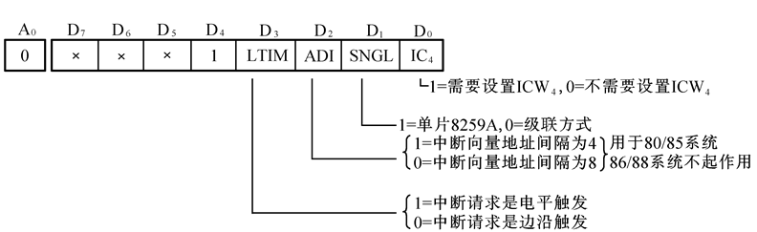
ICW2
高5位有效，低三位默认为0-7

ICW3
不用赋值

ICW4设定值可为01H（全嵌套，非缓冲，非自动EOI）
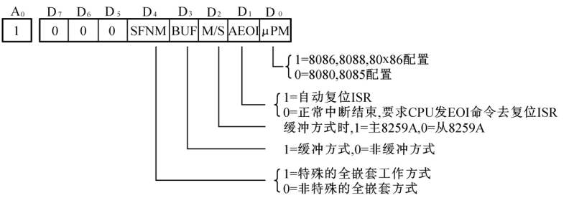
OCW1（奇地址）
- 屏蔽中断
- 中断开放
OCW2
只需要发EOI，赋值为20H

8255 控制字定义
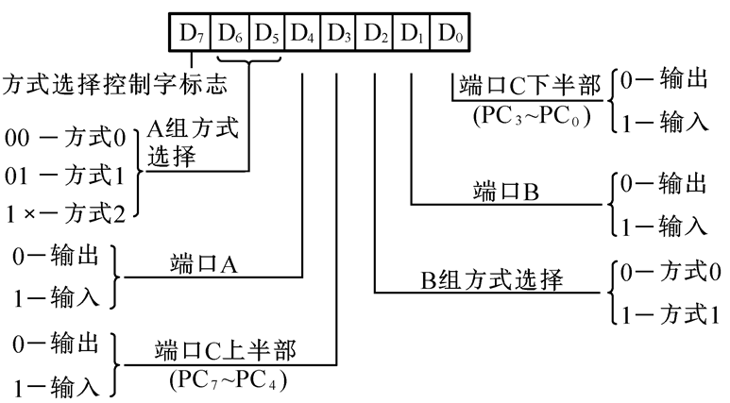

8255 对C口置位复位操作

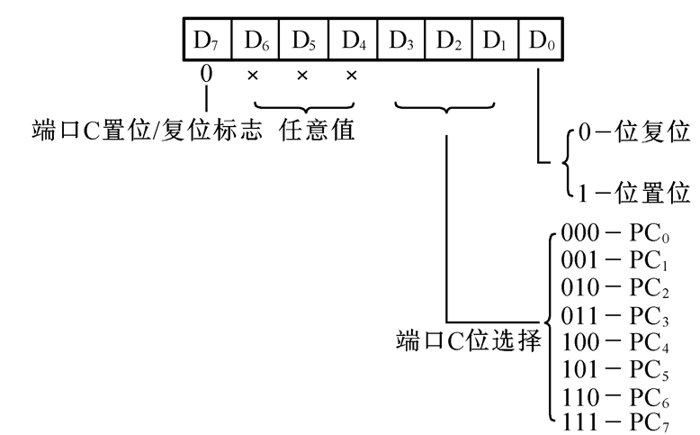
8253控制字
